Тема «Информация и информатика»
Урок 2. «Использование технических средств для работы с информацией»

- Технические средства для работы с информацией
За время своего существования и развития человечество изобрело много различных средств для работы с информацией. Это средства для сбора информации, хранения, передачи и обработки.

Этапы развития технических средств

Периоды | Основные виды работ с информацией | Примеры средств
До середины XVI века | Сбор и накопление | Перо, чернильница, бумага
До середины XIX века | Сбор, накопление, распространение (передача) | Книгопечатный станок,
Конец XIX века | Сбор, накопление, передача | Пишущая машинка, телефон, телеграф
Начиная со второй половины XX в. | Сбор, накопление, передача, обработка | Электронные вычислительные машины (ЭВМ), в т.ч. персональные компьютеры

Для сохранения и работы с информацией человек с давних времен использовал различные вспомогательные средства.
Например, для записей мы сейчас применяем пишущие ручки, фломастеры, маркеры, карандаши. А предками их были птичьи либо выкованные из металла перья.



Для сбора нужной информации в настоящее время служат, например, средства измерения. Это линейка, транспортир, весы, тонометр, и т.д.
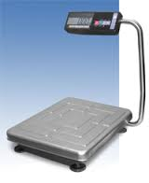 | 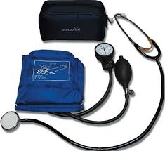 | 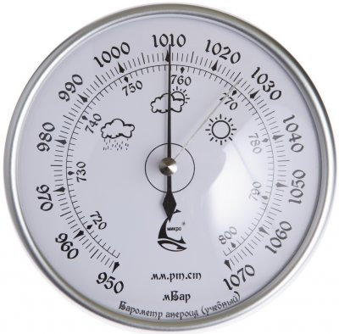
Электронные весы | Тонометр | Барометр

Также, для изучения трудно видимых объектов используются такие приспособления как лупа, микроскоп, телескоп.
 | 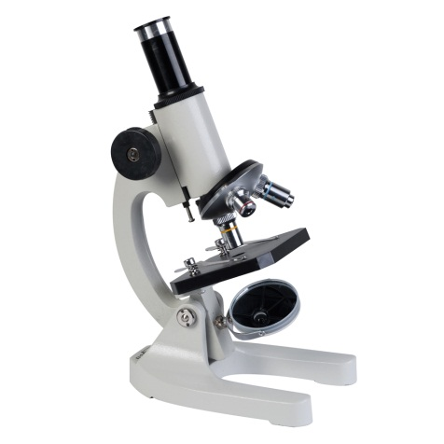 | 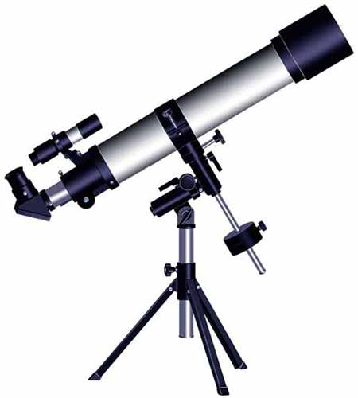
Лупа | Микроскоп | Телескоп

Если нужно провести несложные расчеты, мы пользуемся калькулятором. В давние же времена изначально применяли счет на пальцах, нанесение засечек, счетные палочки, узелки и т.д. Затем, из простейших приспособлений рождались всё более сложные устройства, например, абак (счёты), арифмометр.

Абак - это специальная доска с углублениями. Вычисления на ней производились перемещением камешков или костей. | 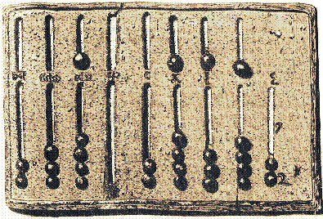
Арифмометр – механическое устройство, выполнявшее арифметические действия: сложение, вычитание, умножение и деление. Работа механизма была основана на использовании звёздочек и шестерёнок. | 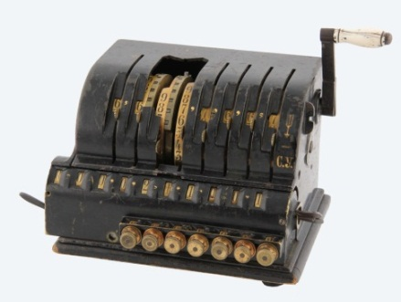

С середины XX в. в связи со стремительным развитием науки и техники появилась потребность в автоматизированных вычислительных средствах. И первая электронно-вычислительная машина (ЭВМ) была представлена миру в 40-х годах XX века.
Сбор и накопление информации в XXI веке производится фото и видеосъемкой, начиная от бытовых фотоаппаратов до спутниковых систем для фотографирования земли из космоса. Осуществляется сканирование и распознавание текстов, начиная от одиночных страниц до библиотечных и музейных архивов. Ученые для сбора информации используют мощнейшие микроскопы и телескопы.
Современные носители данных позволяют сохранять информацию в очень больших объемах. Например, в мировой компьютерной сети присутствуют так называемые дата-центры. Это огромные хранилища данных, доступ к которым можно получить, находясь в любом месте земного шара.
Передача данных в наше время осуществляется с помощью радио и телевизионных систем, а также, компьютерных сетей.
Основным же средством для работы с информацией в настоящее время является компьютер. Мы активно используем персональные компьютеры в самых различных областях деятельности человека. В образовании, в науке, в медицине, в связи и т.д.
Также, почти все современные технические средства управляются небольшими встроенными в них компьютерами. Это и мобильный телефон, и планшет, и электронная книга, и навигатор, и еще много-много других устройств.
Современный компьютер способен работать с данными, представленными и в форме текста, и в графической форме, и в звуковой. Также, с помощью компьютера можно выполнять все основные операции над информацией, т.е. подготавливать, хранить, обрабатывать и передавать данные. Поэтому, компьютер является универсальным устройством для работы с информацией.

Задание 1. Подпишите технические устройства, которые применяются человеком для обработки информации.
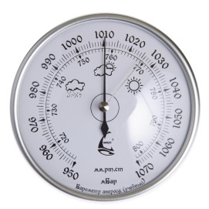________________ | 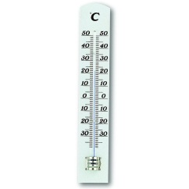  ________________ | 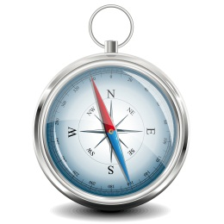  ________________
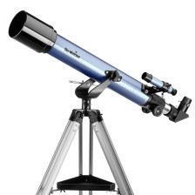  ________________ | 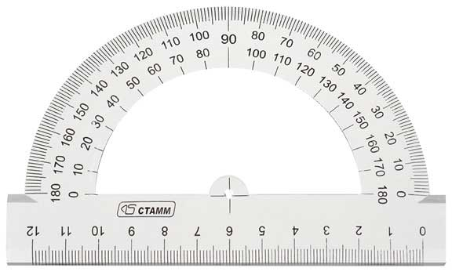  ________________ | 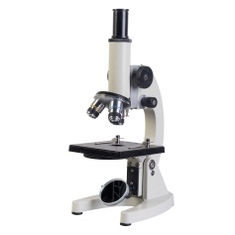  ________________
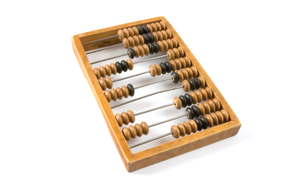________________ | 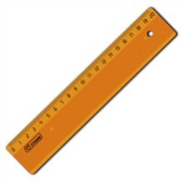________________ | 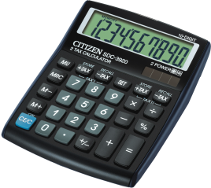________________

Задание 2. Установите соответствие между носителем информации и техническим средством, которое используют для записи информации на данный носитель:

Носитель информации |  | Техническое средство для записи  на носитель
1 – |  | А | 
2 – |  | Б | 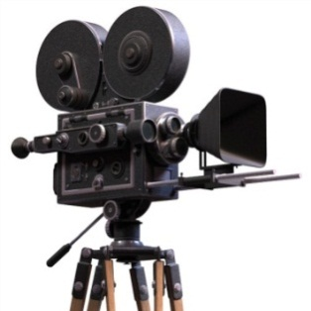
3 – | 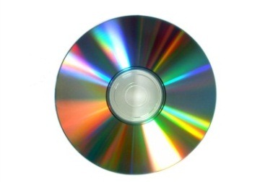 | В | 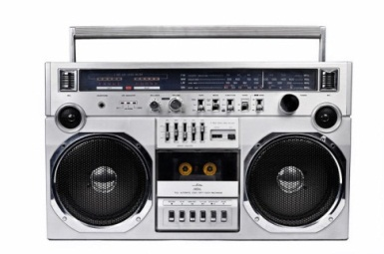
4 – | 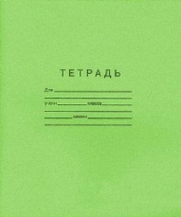 | Г | 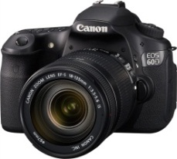
5 – |  | Д | 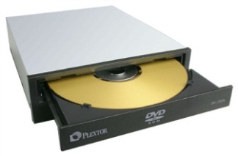
Ответ: 1 — □; 2 — □; 3 — □; 4 — □; 5 — □.

Задание 3. Пронумеруйте носители информации в порядке из возникновения:
  

